9 клас Географія

Завдання:

***1. Виконати тематичне оцінювання***

***2. Прислати фотозвіт мені на Viber ( на полях у зошиті напишете своє прізвище та ім’я )***

**Тематичне оцінювання « Вторинний сектор»**

**І рівень**

**1.** Оберіть найбільші центри важкого машинобудування в Україні.

**А** Краматорськ, Харків; **Б** Київ, Львів;

**В** Одеса, Херсон; **Г** Запоріжжя, Луцьк.

**2.** Оберіть найбільші центри автомобілебудування в Україні.

**А** Харків, Суми; **Б** Київ, Дніпро;

**В** Одеса, Херсон; **Г** Запоріжжя, Луцьк.

**3.** Яка галузь текстильної промисловості України працює виключно на привізній сировині?

**А** Вовняна; **Б** бавовняна;

**В** шовкова; **Г** лляна.

**4.** Яка галузь легкої промисловості України посідає першість за обсягами ви­робництва?

**А** Швейна; **Б** текстильна;

**В** трикотажна; **Г** хутрова.

**5.** Укажіть області з найбільшою концентрацію підприємств цукрової промисловості.

**А** Волинська, Житомирська, Рівненська;

**Б** Львівська, Івано-Франківська, Чернівецька;

**В** Одеська, Херсонська, Миколаївська;

**Г** Вінницька, Полтавська, Харківська.

**6.** Укажіть міста, де зосереджені провідні виробники кондитерської продукції в Україні.

**А** Кривий Ріг, Черкаси, Біла Церква;

**Б** Київ, Харків, Дніпро, Львів;

**В** Кам’янське, Ковель, Луцьк;

**Г** Ужгород, Чернівці, Івано-Франківськ.



**Рівень ІІ**.**7.** Укажіть місто України — значний центр виробництва продукції, зображеної на малюнку.

**А** Біла Церква;

**Б** Сєвєродонецьк;

**В** Суми;

**Г** Харків.

**8.** Установіть відповідність між галузями машинобудування та провідними виробниками продукції.

|  |  |
| --- | --- |
| **1** Суднобудування  **2** Літакобудування  **3** Виробництво персональних комп’ютерів | **А** США, Франція, Німеччина  **Б** Росія, Польща, Білорусь  **В** Республіка Корея, Японія  **Г** Китай, США, Японія |

**9.** Установіть відповідність між країнами та їх традиційними виробництвами продуктів харчування.

|  |  |
| --- | --- |
| **1** Італія  **2** Болгарія  **3** Ісландія | **А** Овочеві консерви, соки  **Б** Вино, сир  **В** Морепродукти, рибні консерви  **Г** Мед, сметана |

**Рівень ІІІ. 10.** Дайте пояснення факту: Чому Китай домінує у виробництві одягу та взуття у світі.

*3.* Тема: §34 **Транспорт, як вид економічної діяльності.**

Виконайте завдання:

1. Перегляньте відео за посиланням <https://www.youtube.com/watch?v=kja0-Ri6zJQ>

2. Запишіть у зошит: Що таке транспорт, види транспорту, переваги та недоліки кожного виду транспорту.

Тема: §35 **Транспорт світу**

Виконайте завдання:

**1.** Опрацюйте параграф 35 підручника

**2.** Додатково опрацюйте опорно-ілюстративну схему (додається).

**3.** Перегляньте презентацію:

<https://www.youtube.com/watch?v=1QBSn7EXsXo> – Транспорт світу

**4.** Ознайомтеся із статтею «Застосування «зручного прапору» (<https://yur-gazeta.com/publications/practice/morske-pravo/zastosuvannya-zruchnogo-praporu.html>) . Випишіть у зошит визначення поняття «країна зручного прапора», переваги, якими користуються власники суден під «зручним прапором» та найбільші країни, які пропонують «зручний прапор».

**5.** Запишіть у зошит і знайдіть на карті:

а) країни із найбільшою протяжністю швидкісних залізниць: Китай, Іспанія, Японія, Франція, Туреччина, Німеччина.

б) найважливіші судноплавні річки: Міссісіпі, Дунай, Волга, Парана, Амазонка, Рейн.

в) найбільший річковий порт світу – Дуйсбург.

г) найбільші морські порти: Шанхай, Сінгапур, Роттердам, Гонконг, Шеньчжень, Пусан.

ґ) найважливіші судноплавні канали: Суецький, Панамський, Кільський.

д) найбільші аеропорти-хаби: «Хартсфілд-Джексон», «Хітроу», «Шарль-де-Голль», «Рейн-Майн».

**6.** Дайте короткі письмові відповіді на питання, користуючись картами атласу, підручником, інтернет-ресурсами.

а) Країна світу із найрозвинутішою мережею автомобільних доріг.

б) Запишіть три морські порти Азовського моря.

в) Вкажіть три найбільші судноплавні канали світу.

г) Країна світу із найбільшою густотою залізниць.

ґ) Запишіть три міжнародні аеропорти на території України.

д) Вкажіть три країни світу із найбільшим торговельним флотом

е) У якій області знаходиться залізничний вузол Новоград-Волинський?

є) У якій області знаходиться залізничний вузол Куп’янськ?

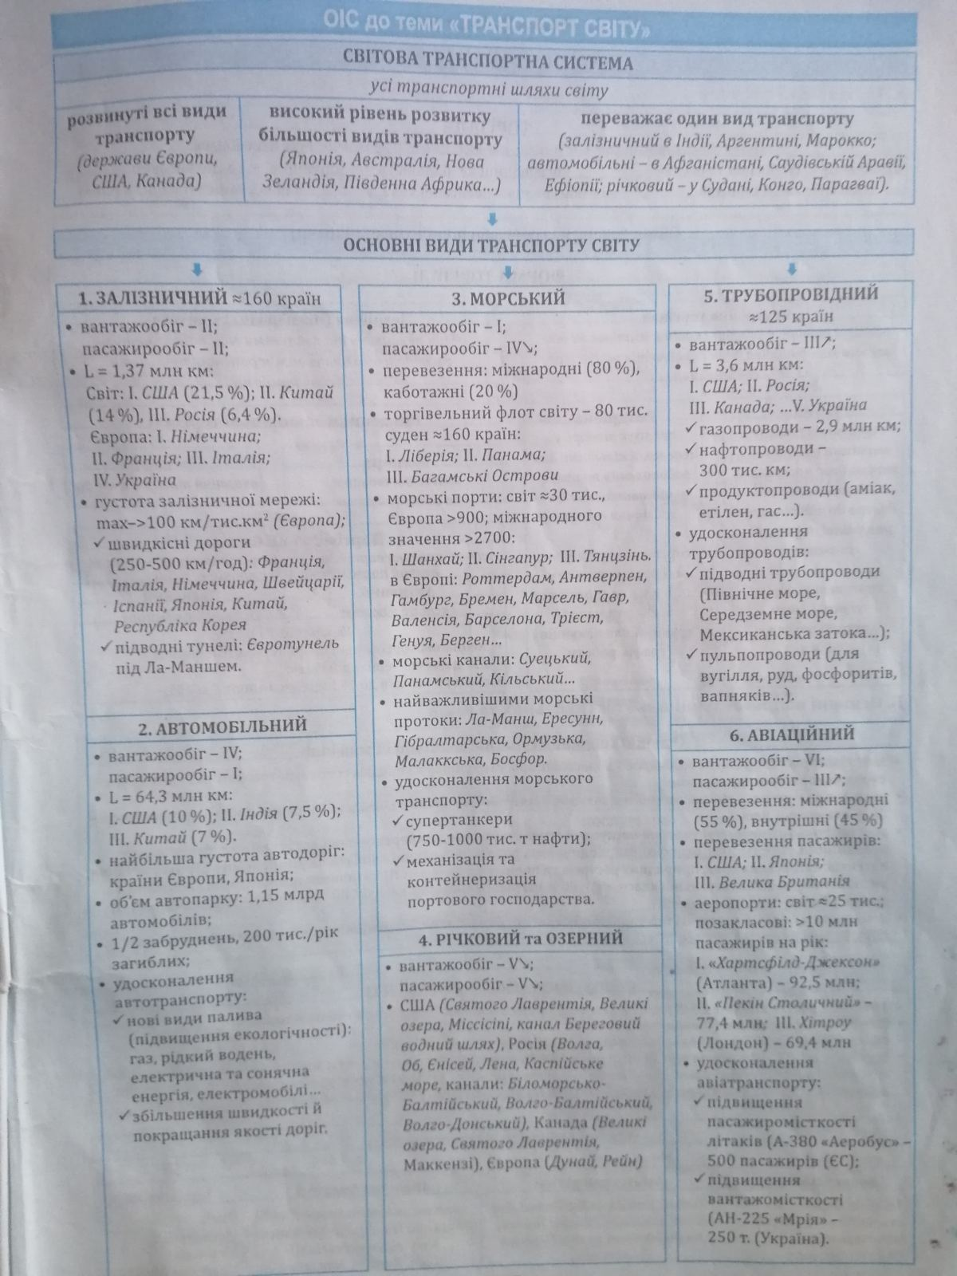

У разі питань звертайтесь на ***Viber.***